COMAT, équipementier spatial de rang 1 fait confiance à la FAO hyperMILL® pour l’usinage de ses pièces extrêmement complexes

« Pour la pièce très complexe, hyperMILL® est la meilleure solution de programmation FAO qui existe ». Alexis Lannay

L’entreprise COMAT, équipementier stratégique du secteur spatial, a été créée en 1977 à Flourens près de Toulouse. L’activité débute avec le développement d’instruments fonctionnant en microgravité (station MIR, FOTON, Station Internationale ISS) et conduit COMAT à devenir leader européen dans ce domaine. L’intégration au groupe AGORA Industries en 2008 donne un nouvel élan à l’entreprise qui évolue vers le développement de mécanismes pour la Science et l’Observation puis également dans le domaine du Newspace. Son ambition est de devenir un leader européen des équipements spatiaux. COMAT adapte son outil industriel pour répondre aux besoins des clients avec des solutions innovantes tant sur les coûts que sur la fiabilité et les délais. La société développe une offre « Design to MAIT » (Manufacture Assembly Integration and Test) et investit dans des centres d’usinage de très haute précision. Afin d’exploiter au maximum les capacités de ces machines-outils et pour l’usinage de pièces extrêmement complexes, elle a fait le choix de la solution FAO hyperMILL®.

Travailler pour le secteur spatial implique de faire face à de nombreuses contraintes. Comme l’explique Alexis Lannay, responsable de l’unité de production de COMAT, les opérations de maintenance sont complexes. Les instruments doivent donc rester fonctionnels le plus longtemps possible. Mais les matériaux très exotiques utilisés (aluminium + silice), notamment pour résister à de violentes variations de température, affichent une usinabilité compliquée car ils sont très cassants. Afin d’éviter tout risque de fissure sur les pièces, les états de surface se doivent d’être impeccables (valeur Ra de 1,6 microns partout sur les pièces). De plus, les tolérances sont très serrées (5 microns).

Jusqu’à fin 2019, COMAT fournit des pièces structurelles et des mécanismes destinés aux satellites d’observation (niveau des mers, météo, etc.). La dimension des pièces va du cm³ pour les plus petites aux pièces de 500mm³. Les temps de cycle de fabrication sont très longs et les cadences très petites, apparentées à du prototypage. Mais la façon de travailler est différente depuis que COMAT travaille pour les satellites de communication (TV, internet, etc.). Appelés nanosats, ils sont composés d’une constellation de satellites qui travaillent ensemble et maintiennent le fonctionnement du satellite en cas de panne d’un élément. Les séries à produire sont, par conséquent, plus importantes (50 à 200 pièces) et les pièces sont beaucoup plus complexes. Le logiciel de FAO qu’utilise COMAT jusqu’alors a atteint ses limites et il devient nécessaire d’investir dans une solution plus performante.

L’entreprise lance une consultation et réalise un benchmark entre trois solutions FAO du marché. Un test est effectué en situation réelle, basé sur des pièces volumiques compliquées. Les autres prérequis concernent la mise en œuvre du logiciel, la capacité de calcul, la flexibilité et l’interface utilisateur. Rapidement, le choix se porte sur la FAO hyperMILL®, notamment grâce à sa capacité et à sa rapidité de calculs en 5 axes simultanés complexes, ainsi qu’à la facilité de mise en œuvre des opérations.

Le logiciel est déployé chez COMAT en mars 2020, à la fin du premier confinement. Mais pour répondre à une nouvelle demande d’Airbus et respecter les délais, l’équipe FAO fait appel aux services d’OPEN MIND pour la programmation, à distance, de deux pièces très techniques à usiner dans une matière particulière. En effet, l’équipe FAO n’était pas encore totalement formée à l’utilisation d’hyperMILL® et le logiciel utilisé précédemment n’était pas capable de gérer, par exemple, des entrées/sorties d’outils spécifiques dans la matière pour éviter l’écaillage.

Des gains de temps significatifs, en toute sécurité, avec l’utilisation d’ hyperMILL®

Quatre personnes dont Alexis Lannay, utilisent le logiciel au quotidien par le biais de licences full 5 axes et d’une licence 3 axes pour l’atelier. A ce jour, hyperMILL® pilote 7 machines 3 axes, 4 axes et 5 axes.

Le responsable de l’unité de production commente : « Depuis l’utilisation d’hyperMILL®, nous constatons un gain de temps de l’ordre de 25% sur les ébauches, notamment avec l’utilisation de la stratégie d’ébauche dynamique qui engage l’outil sur le plus haut point. De plus, la justesse des parcours générés évite tout déplacement inutile. »

Des gains de temps sont également significatifs dans la mise en œuvre du logiciel. Il explique : « Nous avons créé une base de données, mise à jour régulièrement, qui intègre les outils coupants utilisés et les stratégies associées, par groupes de matières (rotations et avances propres). Cela nous permet de mutualiser et réexploiter les résultats d’usinage. Là encore, le gain de temps est conséquent. »

Avec la stratégie nommée « Optimizer en 5 axes » qu’utilise COMAT, hyperMILL® calcule automatiquement les liaisons les plus optimisées entre chaque opération d’usinage. Tous les déplacements inutiles sont supprimés, ce qui engendre des gains de temps pendant les usinages. De plus, le process est totalement sécurisé car le passage d’une zone de la pièce à une autre tient compte de l’environnement machine et du brut.

Alexis Lannay met également en avant la fiabilité du logiciel. « La simulation du code CN (ISO), intégrée à hyperMILL®, affiche la véritable cinématique de la machine. Cela nous permet de nous assurer que les parcours sont fiables, qu’il n’y aura aucun problème pour tous les mouvements de la machine. »

Enfin, le responsable de l’unité de production reconnaît la capacité et la fiabilité de calcul du logiciel. Il apprécie de pouvoir poursuivre la programmation pendant que le système calcule. Par ailleurs, même sans simulation, il est possible d’accéder, de façon sécurisée, à certaines zones de la pièce difficilement accessibles. Rester dans une zone définie, ajouter des contraintes supplémentaires, réaliser des opérations extrêmement pointues, sont des possibilités offertes par le logiciel.

Et Alexis Lannay d’ajouter : « Le duo gagnant pour usiner des pièces d’une grande complexité et fiabilité, destinées à évoluer dans l’espace, est composé de la FAO hyperMILL® et d’un technicien Méthodes extrêmement compétent, à même d’exploiter la pleine capacité du logiciel. Les développements effectués par OPEN MIND conviennent parfaitement et aujourd’hui, nous sommes heureux ! »

Une équipe et un service de premier plan

COMAT apprécie de pouvoir compter sur l’appui d’OPEN MIND afin d’aller toujours plus loin dans la programmation FAO. Alexis Lannay est régulièrement en contact avec l’équipe d’OPEN MIND concernant le développement de nouvelles fonctionnalités. Pour exemple, les développements réalisés par la maison mère d’OPEN MIND en Allemagne afin d’automatiser la génération de toutes les informations fournies à l’atelier (ex : nomenclatures de phases et contrats de phases).

L’équipe FAO de COMAT sollicite également la hot-line d’OPEN MIND et apprécie la réactivité du service. L’étape suivante est liée à l’intégration prochaine d’un centre de tournage-fraisage 5 axes. Afin de respecter la stratégie de COMAT « La première pièce bonne » dans l’univers du tournage, COMAT fait confiance aux développements d’OPEN MIND et au module de tournage-fraisage hyperMILL® MILL-TURN Machining. A suivre…

FIN

Visuels / légendes :
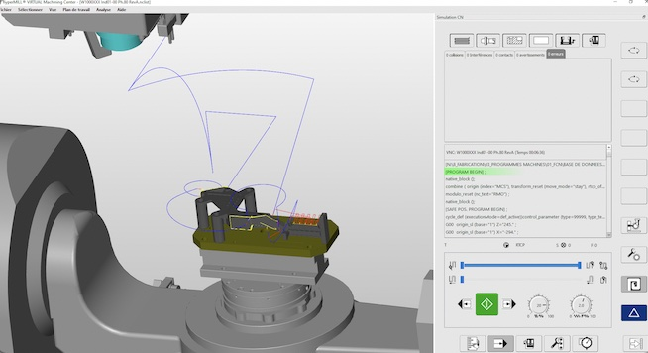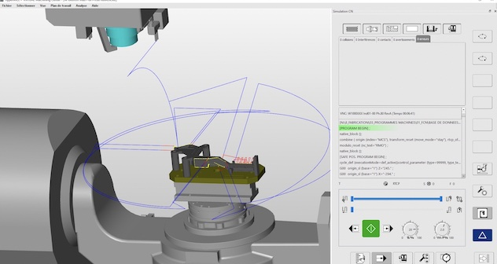
Source : Comat

Vues avec (à gauche) et sans (à droite) Optimizer
Avec la stratégie nommée « Optimizer en 5 axes » qu’utilise COMAT, hyperMILL® calcule automatiquement les liaisons les plus optimisées entre chaque opération d’usinage.

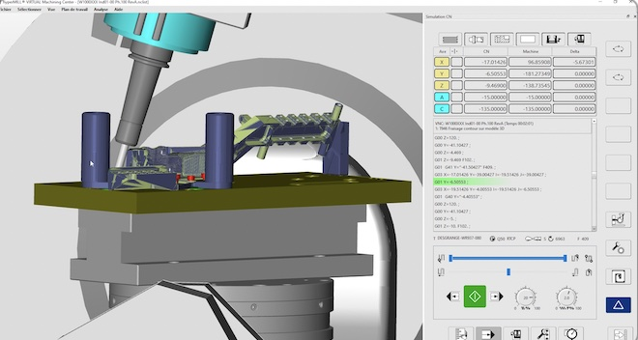  Source : Comat  La simulation poussée permet des usinages périlleux en toute sécurité avec hyperMILL® Virtual Machining Center. | 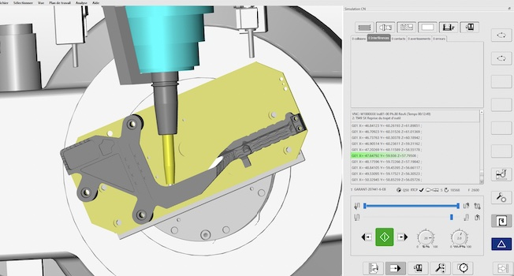  Source : Comat  La puissance de calcul des cycles 5 axes permet d’atteindre des zones difficiles d’accès avec un dépinçage automatique défini par le logiciel lors du calcul de trajectoires.
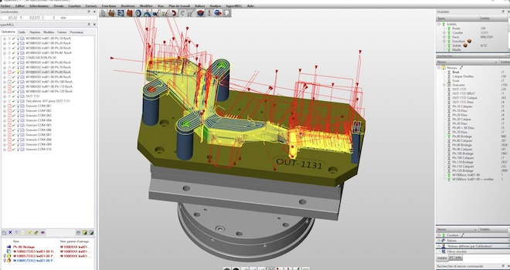  Source : Comat  L’interface utilisateur reste très limpide même sur des pièces complexes. | 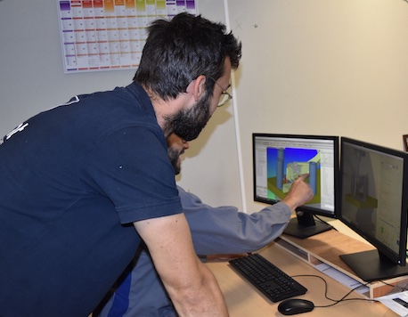  Source : Comat  Quatre personnes dont Alexis Lannay, utilisent le logiciel au quotidien par le biais de licences full 5 axes et d’une licence 3 axes pour l’atelier. A ce jour, hyperMILL® pilote 7 machines 3 axes, 4 axes et 5 axes.

À propos d’OPEN MIND Technologies AG
OPEN MIND compte parmi les fabricants les plus demandés au monde de solutions FAO performantes dédiées à la programmation indépendante de la machine et de la commande.
OPEN MIND développe des solutions FAO parfaitement adaptées, comportant une part élevée d’innovations uniques pour des performances nettement optimisées dans le domaine de la programmation et de la fabrication avec enlèvement de copeaux. Les stratégies telles que le fraisage 2,5D, 3 ou 5 axes, le fraisage-tournage et les usinages UGV et HPC sont intégrées de façon compacte dans le système FAO hyperMILL®. hyperMILL® offre aux clients un maximum d’avantages grâce à l’interaction parfaite de toutes les solutions de CAO classiques et d’une programmation largement automatisée.
La volonté d’OPEN MIND de devenir le meilleur et le plus innovant des fabricants du monde lui a permis de s’assurer une place dans le Top 5 mondial du secteur de la FAO, selon le rapport “NC Market Analysis Report 2022” de CIMData.
La technologie CFAO est utilisée dans l’industrie automobile, dans la construction d’outillages et de moules, la construction mécanique, la prothèse et l’instrumentation médicale et l’industrie aérospatiale. La société OPEN MIND Technologies AG est présente dans l’industrie manufacturière d’Asie, d’Europe et d’Amérique et est une entreprise du groupe Man and Machine.

Contact presse:
Comcordance
Véronique Albet
17 rue Jean Dagnaux - 71000 Macon
Tél +33 3 85 21 33 96 - Mob +33 6 48 71 35 46
veronique.albet@comcordance.fr

